# Установка модуля PayQR для Magento CMS 1.x.x

1. Заходим в Административную панель и переходим в Менеджер расширений

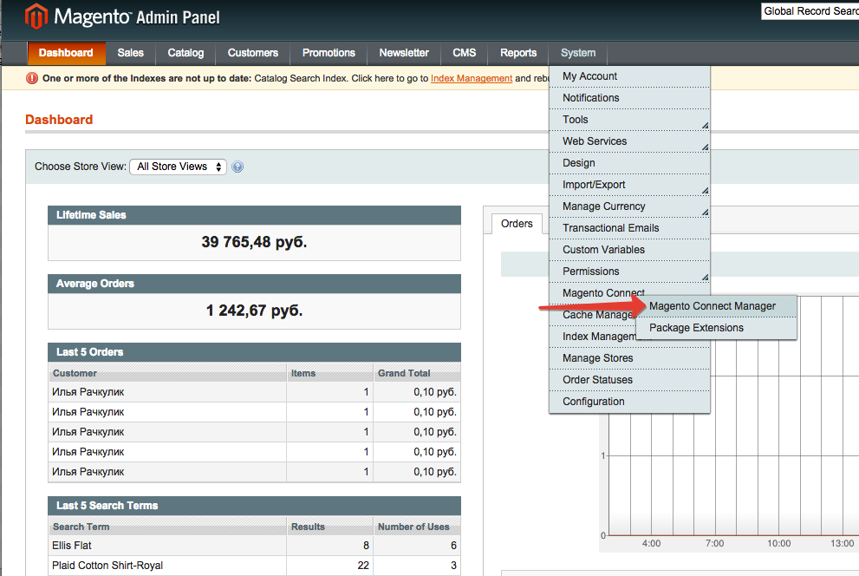

2. Повторно вводим пароль администратора

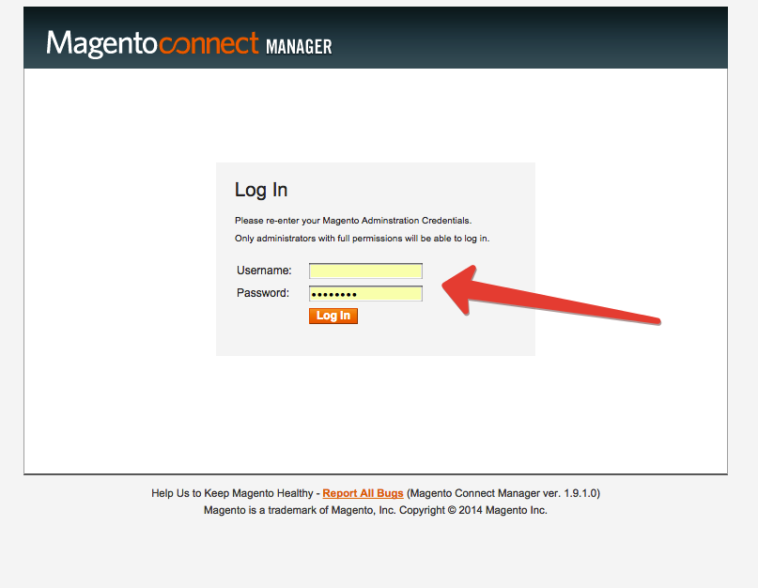

3. Загружаем архив с модулем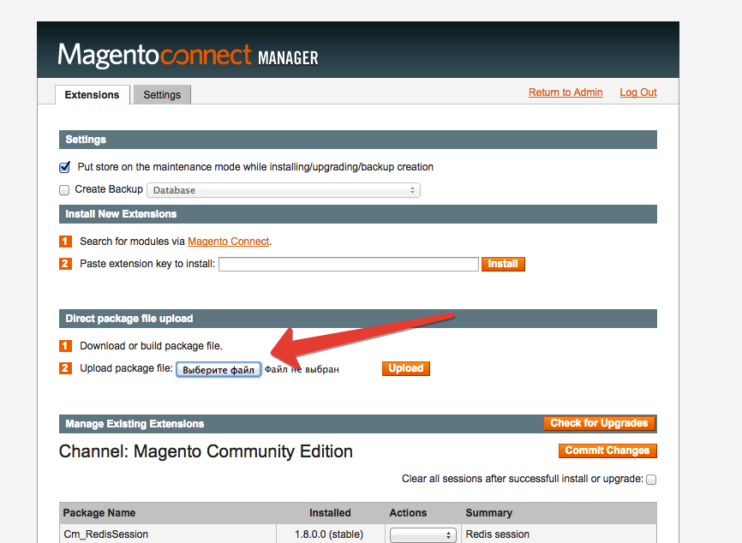

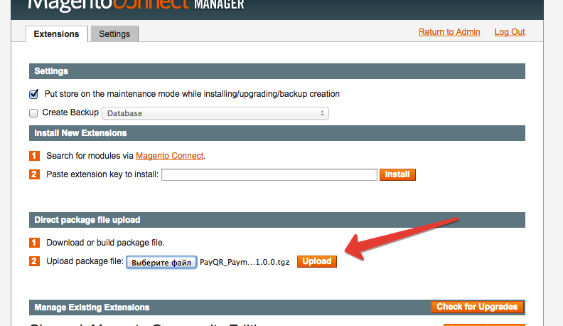

## Прямая установка. (Magento 1.4 и ниже, так же при не возможности установки через Magento Connect)

1. Распаковываем архив
2. Переносим файлы в соответствии с иерархией папок Magento

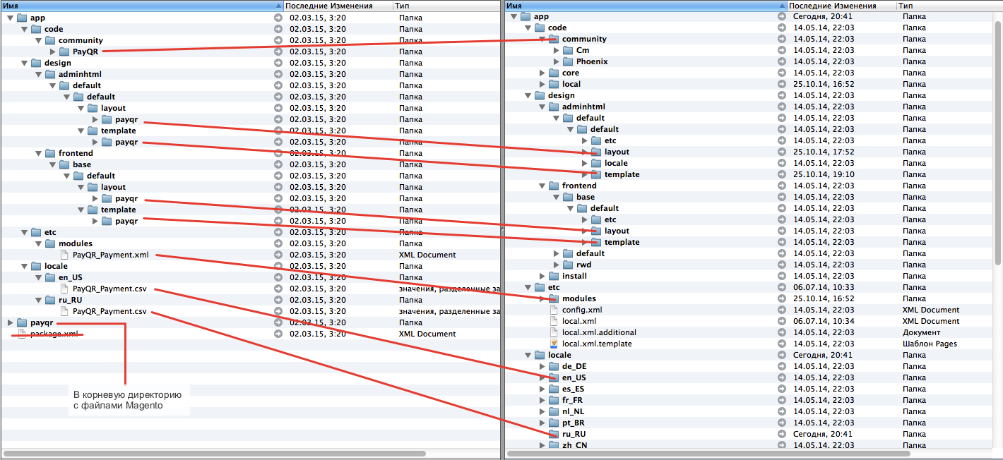

1. Обнуляем Cache Мagento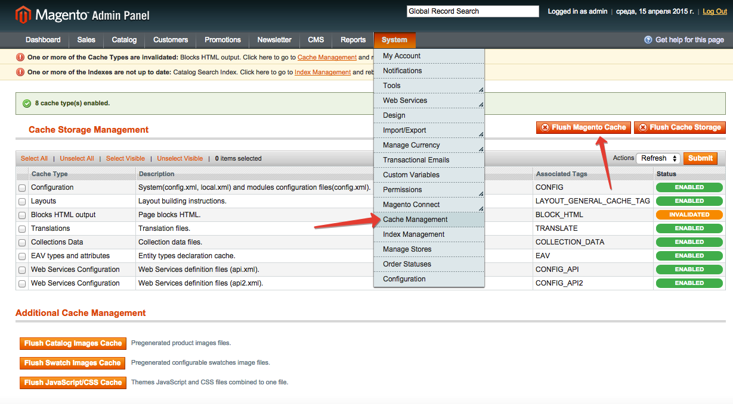

## Настройка модуляMacOS:Users:ilia:Work:Яндекс.Диск:Скриншоты:2015-04-23 21-08-39 Configuration System Magento Admin.png

